# Cấu trúc đề thi ĐGNL Đại học Quốc gia TP.HCM 2023

**Cấu trúc đề thi ĐGNL Đại học Quốc gia TP.HCM năm 2023**  
**I. Cấu trúc chung đề thi ĐGNL Đại học Quốc gia TPHCM**  
– Về hình thức, bài thi Đánh giá năng lực ĐHQG TPHCM 2023 gồm 120 câu hỏi trắc nghiệm khách quan đa lựa chọn với tổng thời gian làm bài 150 phút, số điểm tối đa mà thí sinh có thể đạt được là 1.200 điểm (Trong đó điểm tối đa phần thi Sử dụng ngôn ngữ là 400 điểm, phần thi Toán học, tư duy logic và phân tích số liệu là 300 điểm, phần thi Giải quyết vấn đề là 500 điểm.  
– Về nội dung, đề thi cung cấp các số liệu, dữ kiện và những công thức cơ bản nhằm đánh giá được khả năng suy luận và giải quyết vấn đề, không đánh giá về khả năng học thuộc lòng. Đề thi được xây dựng cùng với cách tiếp cận như đề thi SAT (Scholastic Assessment Test) – Hoa Kỳ và đề thi TSA (Thinking Skills Assessment) – Anh.  
– Về hình thức làm bài: Thí sinh làm bài thi ĐGNL trực tiếp ở trên giấy và không cần phải qua vòng sơ tuyển.  
– Cấu trúc bài thi đánh giá năng lực ĐHQG TPHCM gồm có 3 phần như sau:  
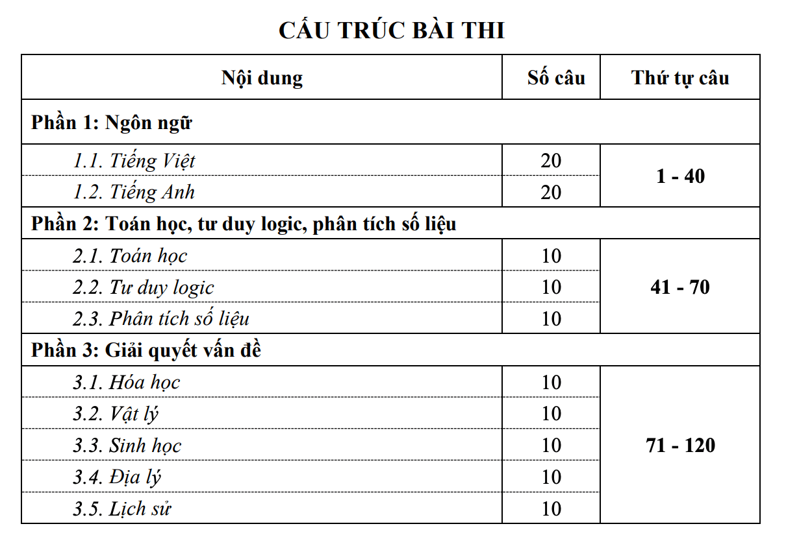  
⇒ Điểm bài thi ĐGNL ĐHQG – HCM được tính như thế nào?  
Bài thi đánh giá năng lực TPHCM có mức điểm cho mỗi câu hỏi là khác nhau (tính theo độ khó của từng câu). Nhiều thí sinh tính nhẩm rằng 120 câu có tổng số điểm 1200 thì tương đương với mỗi câu trả lời đúng là 10 điểm là SAI (có những câu dễ thì chỉ được có 5 – 7 nhưng những câu khó thì có thể đạt được 13 – 15 điểm).  
**II. Cấu trúc từng phần của đề thi ĐGNL ĐHQG TPHCM 2023**  
Tiếp theo, chúng tôi sẽ phân tích kỹ về 3 phần của bài thi đánh giá năng lực ĐHQG- HCM là:  
- Sử dụng ngôn ngữ;  
- Toán học, tư duy logic và phân tích số liệu;  
- Giải quyết vấn đề.  
**Phần 1: Sử dụng ngôn ngữ (40 câu)**  
**a) Tiếng Việt (20 câu)**  
Đánh giá được năng lực đọc hiểu văn bản, khả năng sử dụng tiếng Việt và khả năng cảm thụ, phân tích những tác phẩm văn học. Đề thi có tích hợp nhiều kiến thức về ngữ văn, đòi hỏi thí sinh cần nắm vững những kỹ năng thực hành tiếng Việt để có thể áp dụng vào giải quyết những vấn đề liên quan.  
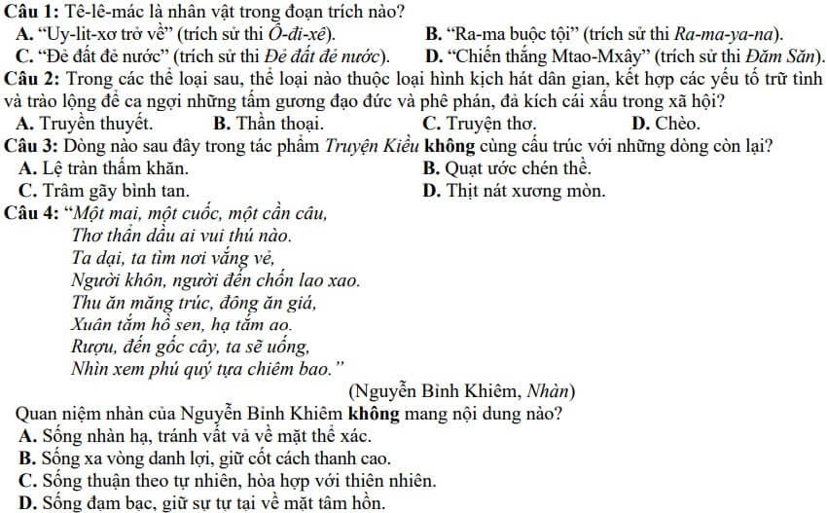  
*(Câu hỏi trong phần thi tiếng việt trong đề thi mẫu đánh giá năng lực ĐHQG TP.HCM 2023)*  
  
  
  
  
**Nội dung đánh giá**  
  
  
**Mô tả**  
  
  
  
  
Hiểu biết văn học  
  
  
Đánh giá được khả năng hiểu các kiến thức văn học cơ bản của thí sinh như: Phong cách sáng tác của những tác giả tiêu biểu, nội dung và hình thức nghệ thuật trong tác phẩm; vai trò của tác phẩm, tác giả đối với lịch sử văn học.  
  
  
  
  
Sử dụng tiếng Việt  
  
  
Đánh giá được khả năng nhận biết vấn đề về việc sử dụng tiếng Việt như: Xác định những từ ngữ viết không đúng chính tả, những từ ngữ sử dụng sai, những câu mắc lỗi về ngữ pháp diễn đạt; nhận biết cấu tạo của từ, các biện pháp tu từ, những vấn đề thuộc về ngữ pháp câu, những thành phần có trong câu, phép liên kết câu,…  
  
  
  
  
Đọc hiểu văn bản  
  
  
Đánh giá được khả năng phân loại đặc trưng phong cách (phong cách tác giả, phong cách thể loại, phong cách chức năng ngôn ngữ,…), xác định ý nghĩa của từ/câu ở trong văn bản, cách tổ chức văn bản, những thủ pháp nghệ thuật được sử dụng, tư tưởng và nội dung của văn bản.  
  
  
  
  
**b) Tiếng Anh (20 câu)**  
Đánh giá về năng lực sử dụng tiếng Anh tổng quát ở các cấp độ A2-B1 theo khung năng lực ngoại ngữ 6 bậc, thông qua những nội dung: Nhận diện lỗi sai, lựa chọn cấu trúc câu, đọc hiểu đoạn văn, đọc hiểu câu:  
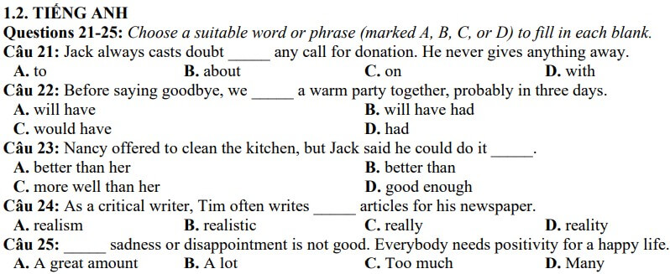  
*(Câu hỏi trong phần thi tiếng anh trong đề thi mẫu đánh giá năng lực ĐHQG – HCM 2023)*  
  
  
  
  
**Nội dung đánh giá**  
  
  
**Mô tả**  
  
  
  
  
Lựa chọn cấu trúc câu  
  
  
Đánh giá được khả năng hiểu và áp dụng những cấu trúc câu thông qua việc yêu cầu thí sinh lựa chọn từ/cụm từ có cấu trúc phù hợp để điền vào trong khoảng trống.  
  
  
  
  
Nhận diện lỗi sai  
  
  
Đánh giá được khả năng hiểu những kiến thức ngữ pháp và áp dụng để giải quyết các vấn đề thông qua việc nhận diện lỗi sai ở trong những phần được gạch chân.  
  
  
  
  
Đọc hiểu câu  
  
  
Đánh giá được khả năng đọc hiểu câu và khả năng áp dụng những kiến thức ngữ pháp đã học thông qua việc lựa chọn câu có nghĩa gần nhất với câu đã được cho.  
  
  
  
  
Đọc hiểu đoạn văn  
  
  
Đánh giá được khả năng hiểu và áp dụng những kiến thức ngữ pháp cũng như kỹ năng đọc lướt để nắm thông tin (skimming) và đọc kỹ để tìm hiểu chi tiết (scanning), cụ thể: Đọc lướt để trả lời những câu hỏi lấy ý chính, đọc kỹ để trả lời những câu hỏi tham chiếu, câu hỏi chi tiết, câu hỏi từ vựng, câu hỏi suy luận.  
  
  
  
  
**Phần 2: Toán học, tư duy logic và phân tích số liệu (30 câu)**  
Đánh giá về khả năng áp dụng những kiến thức toán học; khả năng tư duy logic; khả năng phân tích, diễn giải, so sánh số liệu:  
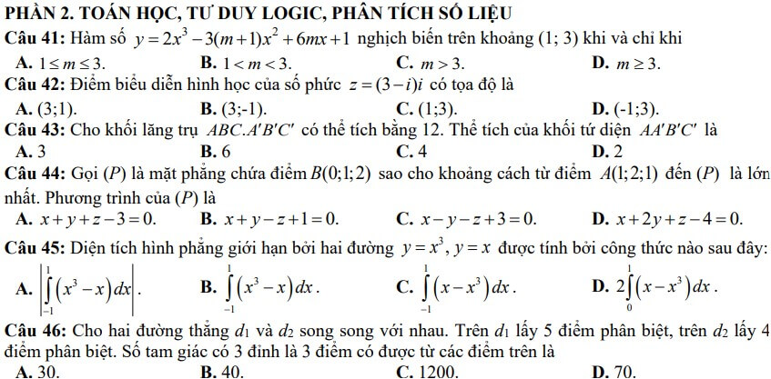  
*(Câu hỏi trong phần thi tiếng Toán học, Tư duy logic, Phân tích số liệu trong đề thi mẫu đánh giá năng lực ĐHQG – HCM 2023)*  
  
  
  
  
**Nội dung đánh giá**  
  
  
**Mô tả**  
  
  
  
  
Toán học  
  
  
Đánh giá được khả năng hiểu và áp dụng những kiến thức toán học trong chương trình giáo khoa THPT thuộc các nội dung: Số phức (tìm phần thực, phần ảo Môđun, không có dạng lượng giác, không có phương trình bậc 2), ứng dụng của đạo hàm để khảo sát hàm số, hình học thuần túy, hình học tọa độ, tổ hợp và xác suất, tích phân và ứng dụng của tích phân, hàm số logarit, giải hệ phương trình tuyến tính suy biến, giải toán bằng cách lập hệ phương trình.  
  
  
  
  
Tư duy logic  
  
  
Đánh giá được khả năng suy luận logic thông qua những hình thức logic đơn lẻ và nhóm logic tình huống. Dựa vào những thông tin được cung cấp ở trong mỗi tình huống logic cùng với kỹ năng phân tích và suy luận, thí sinh tìm phương án khả thi cho những giả định được đưa ra.  
  
  
  
  
Phân tích số liệu  
  
  
Đánh giá được khả năng đọc và phân tích các số liệu thực tế thông qua những sơ đồ và những bảng số liệu. Các sơ đồ và bảng biểu xuất hiện ở trong đề thi gồm: biểu đồ Venn, biểu đồ tròn, biểu đồ cột, biểu đồ dạng bảng số liệu, biểu đồ đường.  
  
  
  
  
**Phần 3: Giải quyết vấn đề (50 câu)**  
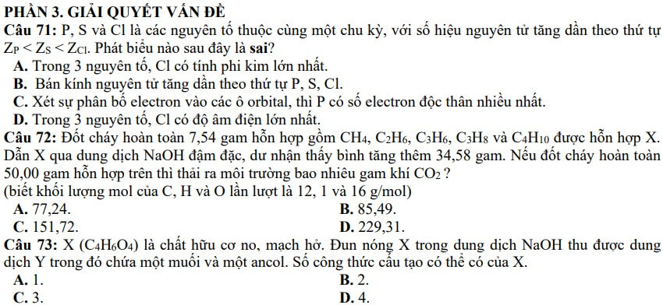  
*(Câu hỏi trong phần thi Giải quyết vấn đề trong đề thi mẫu đánh giá năng lực ĐHQG – HCM 2023)*  
Đánh giá về khả năng hiểu các kiến thức trong sách giáo khoa cơ bản và áp dụng để giải quyết những vấn đề cụ thể thuộc 5 lĩnh vực, gồm có 3 lĩnh vực khoa học tự nhiên (vật lý, hóa học, sinh học) và2 lĩnh vực khoa học xã hội (lịch sử, địa lí):  
  
  
  
  
**Nội dung**  
**đánh giá**  
  
  
**Mô tả**  
  
  
  
  
Lĩnh vực KHTN (vật lý, hóa học, sinh học)  
  
  
Các câu hỏi đơn lẻ đánh giá được khả năng hiểu các kiến thức giáo khoa cơ bản liên quan đến 3 lĩnh vực khoa học tự nhiên: vật lý, hóa học, sinh học.  
Các nhóm câu hỏi tình huống đánh giá được khả năng đọc, tư duy, suy luận logic về vật lý, hóa học, sinh học thông qua dữ kiện được cung cấp ở trong các bài đọc và kiến thức đã học; đánh giá được khả năng áp dụng những kiến thức phổ thông để giải quyết những vấn đề liên quan.  
  
  
  
  
Lĩnh vực khoa học xã hội (lịch sử, địa lí)  
  
  
Các câu hỏi đơn lẻ đánh giá được khả năng hiểu kiến thức giáo khoa cơ bản liên quan tới lĩnh vực khoa học xã hội: lịch sử, địa lí.  
Các nhóm câu hỏi tình huống đánh giá được khả năng đọc, tư duy, suy luận logic về lịch sử, địa lý thông qua dữ kiện được cung cấp ở trong các bài đọc, kiến thức đã được học hoặc kiến thức thực tế; năng lực áp dụng những kiến thức phổ thông để giải quyết những vấn đề liên quan.